Des jeunes en vélo contre la maladie

3ème édition 11-18 Juillet 2016
Les P’tits Ambassadeurs DigestScience sur le Tour de France
10 cyclistes de 13 ans, 7 garçons et 3 filles personnellement atteints ou touchés chez leurs proches par les maladies digestives effectuent les 50 derniers kilomètres de 7 étapes du Tour de France entre Mirepoix en Ariège et Culoz dans l’Ain

Avec cette troisième édition après un Cassel-Embrun en 2014 et un Cambrai-Vannes en 2015, DigestScience relève un nouveau défi, intégrer des jeunes touchés directement ou concernés par la maladie.

«Nous sommes tous touchés par les maladies digestives, soit personnellement soit dans notre entourage, voilà une raison pour laquelle nous partons sur les routes du Tour de France sous les couleurs de la fondation DigestScience. Nos objectifs, récolter des fonds et sensibiliser les gens aux maladies de l’appareil digestif, aux handicaps et à l’exclusion que cela représente pour les personnes atteintes »
Les P’tits Ambassadeurs 2016

Un pari en forme d'altruisme et de générosité.

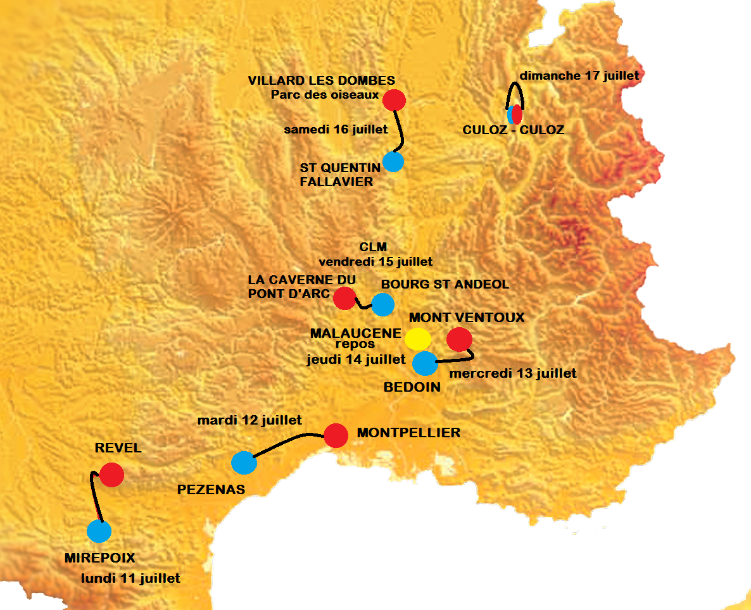

Clarice, Hortense, Eloïse, Mathieu, Alexis, Benjamin, Tom, Mathéo, Jérôme et Théo pratiquent habituellement le vélo de manière sportive et compétitive. Le voyage qu’ils parcourront leur demandera une approche différente de leurs habitudes et révèlera en eux le citoyen responsable et solidaire qu’ils deviendront à l’âge adulte. Ils partiront et vivront en groupe, à la découverte d’environnements nouveaux, tant d’un point de vue des paysages que des personnes rencontrées tout au long du périple. Ils devront s’entraider dans les moments difficiles et faire preuve d’unité et de solidarité. Ils mettront leur force, leur jeunesse et leur handicap au service d’une belle cause. Ils seront suivis par un gastro-entérologue tout au long du séjour.
1 semaine de défi cycliste autour d’un triple engagement :

- Des symptômes qui isolent, une mobilité réduite : Douleurs abdominales, diarrhées et fatigue rythment le quotidien des malades. Ces symptômes peuvent les contraindre à renoncer à nombre de déplacements et peuvent, dans les cas plus sévères, les confiner à l’isolement. La fatigue, qui accompagne souvent les poussées, requière par ailleurs des efforts pour maintenir l’activité. A travers leur périple, les 10 p’tits ambassadeurs défieront la maladie et mouilleront le maillot.
- Des jeunes qui soutiennent tous les jeunes malades à travers le vélo: Touchant le plus souvent des jeunes, des enfants qui étaient en pleine possession de leurs moyens, les maladies digestives sont des maladies dont on ne guérit pas aujourd'hui et qui entrainent une double peine : celle de vivre avec une maladie chronique qui dure toute la vie et celle de vivre avec une maladie honteuse et taboue avec des conséquences sur toutes les dimensions de l'existence de la personne (vie affective et intime, scolarité, aptitude au travail, vie extraprofessionnelle...).
- Mettre en lumière le combat de toutes les personnes atteintes par les maladies digestives Avec le message d’espoir qu’est une fondation de recherche comme DigestScience dans la découverte de nouveaux traitements. C’est une longue route vers l’espérance… Un projet pour souligner le courage des malades : ils méritent d’être au premier plan !

Soutenir cette belle initiative ! Récolter des fonds pour soutenir la Recherche
Partageant avec des milliers de malades les valeurs du courage, de l'effort, du dépassement de soi, de la rage de vaincre... les 10 p’tits ambassadeurs DigestScience vont communiquer positivement auprès du grand-public par le sport : une manière de s'engager, de relever des défis, de redonner de l'espoir... mais aussi de récolter des fonds pour financer des équipes de Recherche, avec un objectif au bout des pédales: trouver de nouveaux traitements permettant enfin de guérir ces maladies.

Rendez-vous sur les étapes du Tour,
Venez les accompagner/rouler avec eux,
Venez partager leur aventure au cœur du groupe,
Venez relever le défi avec eux !

La Fondation DigestScience
Première fondation d'utilité publique (Décret du 21 juillet 2008) en France entièrement dédiée à la recherche sur les pathologies digestives et la nutrition.
Maladie de Crohn, rectocolite hémorragique, maladie cœliaque, syndrome de l’intestin irritable… Invalidantes, chroniques, douloureuses, taboues, les maladies digestives touchent aujourd'hui près de 15 % de la population française. Peu connues, elles constituent un problème de santé publique majeur, d'autant qu'elles connaissent une progression inexpliquée à ce jour notamment chez les enfants.
DigestScience a mis en place dès 2009 un team sportif. Parrainé par Cédric Vasseur, il rassemble aujourd’hui plus de 450 membres bénévoles, des sportifs amateurs et professionnels, aguerris et débutants, jeunes et moins, bien portants ou malades, pour porter haut les couleurs de la lutte contre la maladie. DigestScience a également créé en 2012 La Nuit du Vélo, grand évènement caritatif annuel autour du vélo, à l’avant-veille du Paris-Roubaix soutenu par de nombreuses entreprises. Sa quatrième édition parrainée par Laurent Jalabert au Vélodrome de Roubaix a rassemblé 1500 personnes et de nombreux cyclistes de tout premier plan. www.digestscience.com
Contact Presse
Fondation DigestScience
Gérald DUPRE Simon LAROCHETTE
Responsable Partenariats/Evènements Grand-Public Assistant Partenariats/Evènements Grand-Public
Tel. 06.78.37.47.47 Tel. 06.03.57.77.98
Mail : gerald.dupre@digestscience.com Mail : simon.larochette@digestscience.com

